

**ESCUELA SUPERIOR POLITÉCNICA DEL LITORAL (ESPOL)**

**FACULTAD DE INGENIERÍA EN ELECTRICIDAD Y COMPUTACIÓN**

**RESUMEN EJECUTIVO**

**DESARROLLO DE APLICACIONES WEB (CCPG1010)**

**PARALELO 01**

**TÉRMINO ACADÉMICO**

**2018 - II**

Contenido

Propósito 3

Diseño 3

Datos 5

Competidores 6

Estructura del sitio 6

Plazos 6

Contacto 7

# Propósito

Crear una página web de tipo corporativa para la empresa HIS Sistemas Cía. Ltda., que se dedica a la integración de tecnologías, tales como cableado estructurado, equipamiento de laboratorios, cuarto de comunicaciones, telefonía Voz-IP, aulas inteligentes, entre otros. La empresa desea que la página pueda mostrar información relacionada con las actividades que realiza, los servicios que ofrecen, los proyectos que ya ha realizado junto con los resultados de los mismos, contactos, entre otras funcionalidades propias de una página corporativa. Los clientes de HIS Sistemas son en general instituciones corporativas, privadas, educativas o gubernamentales.

# Diseño

* Logotipo:



* Paleta de colores:

Opción 1

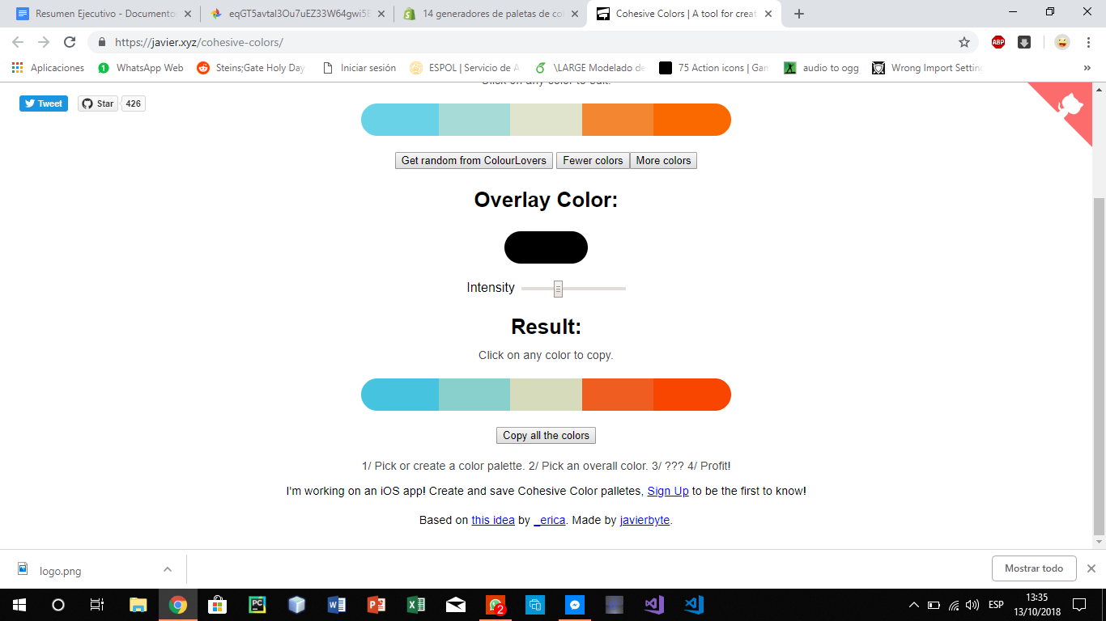

#39BDDC, #7FCAC6, #D2D8B5, #ED4E1A, #F83900

Opción 2

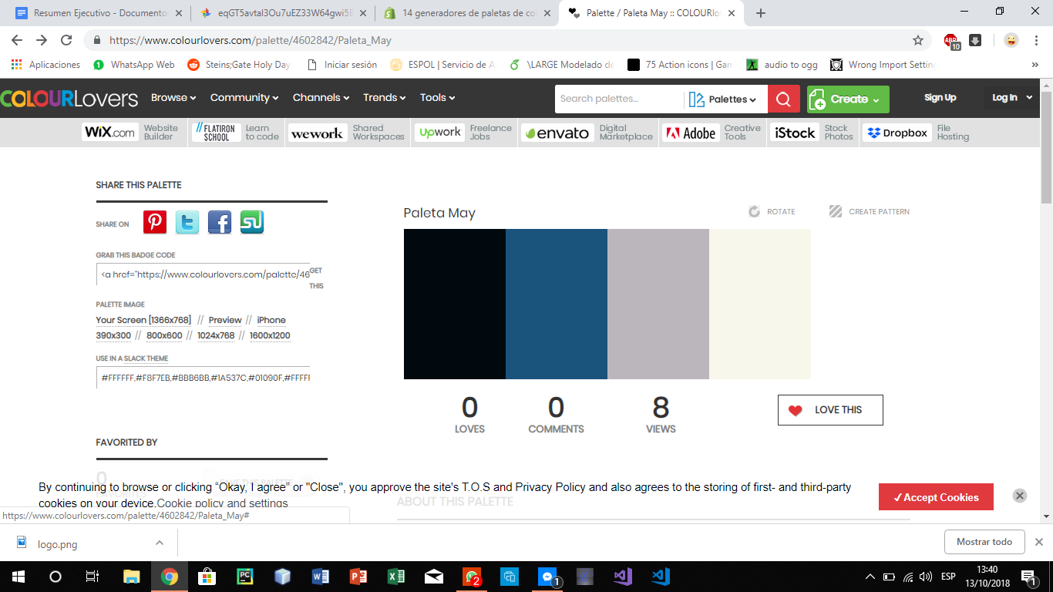

#### #01090F, #1A537C, #BBB6BB, #F8F7EB, #FFFFFF

Opción 3

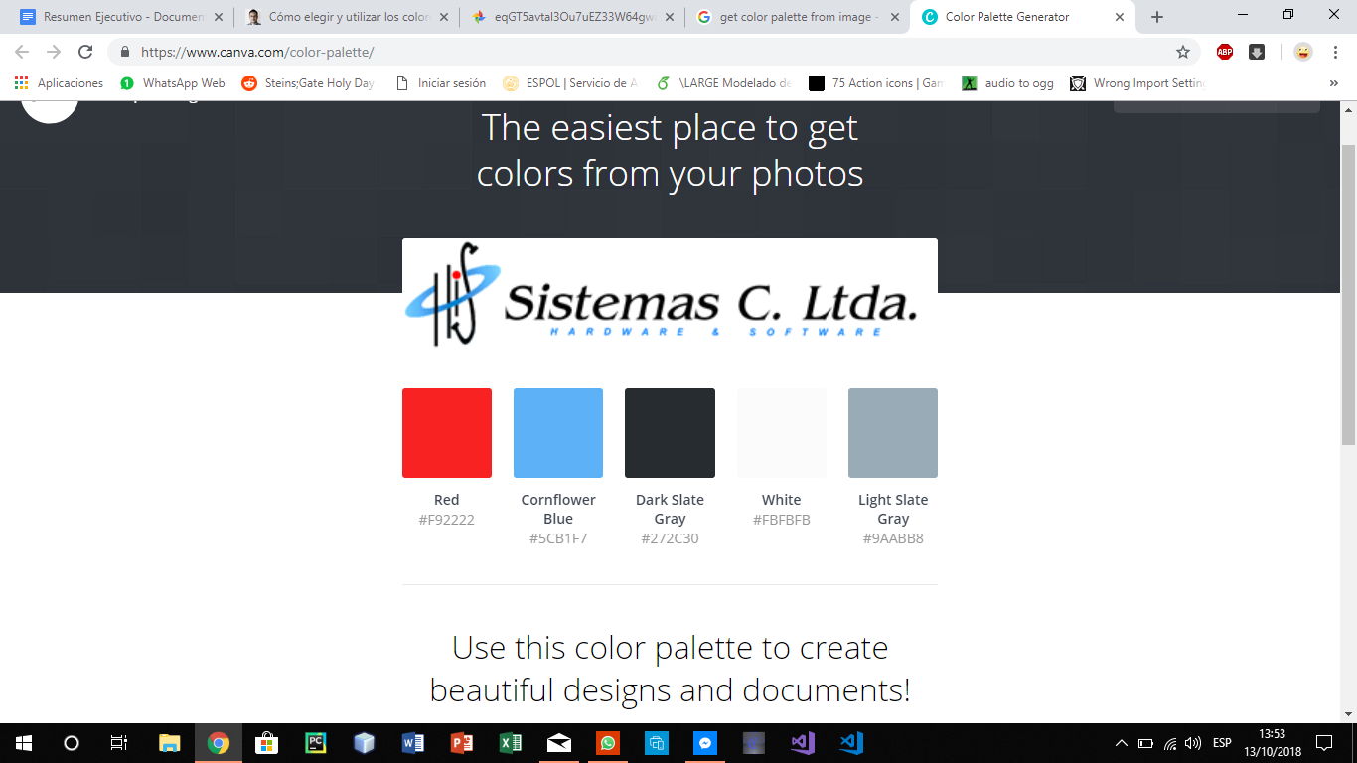

#F92222. #5CB1F7, #272C30, #FBFBFB, #9AABB8

* Tipografías oficiales:

Opción 1 Opción 2

Títulos: Merriweather Títulos: Montserrat

Cuerpo: Open Sans Cuerpo: Raleway

Otros: Montserrat Otros: Lato

Opción 3

Títulos: Alegreya Sans

Cuerpo: Roboto

Otros: Lora

* Tono de voz y estilo:

Actualmente el tono comunicacional usado por muchas empresas, organizaciones y entidades es muy personal, entonces se utilizará un tono formal-serio, pero más personal (ej.: usando usted) para mayor conexión, empatía y acercamiento a los potenciales clientes.

* Maquetación:

Para la mockup de la página web se hará uso del software Moqups y otras herramientas online como Wix para una aproximación a lo deseado.

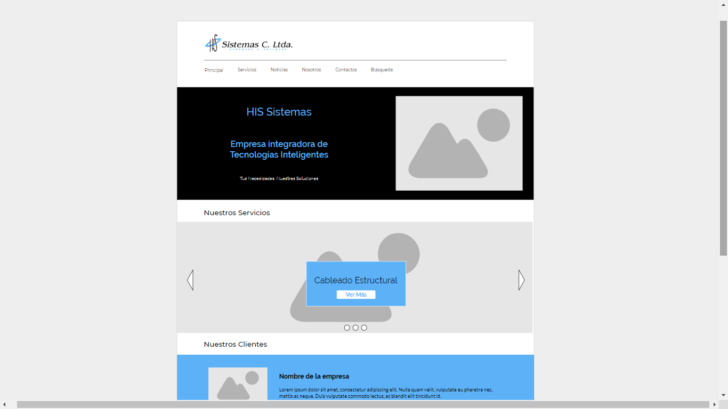

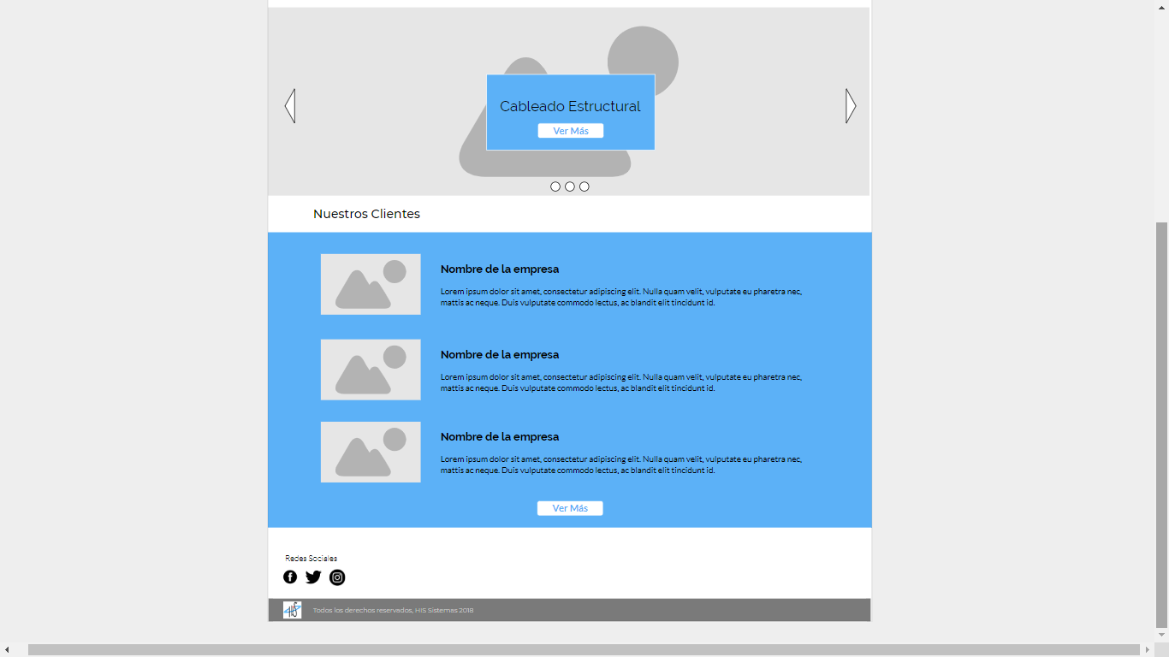

# Datos

La empresa cuenta con información de los trabajos que ha realizado anteriormente en las áreas en las cuales esta ofrece sus servicios. Entre la información que se tiene, se destacan imágenes de la obra, planos, documentación, cotizaciones, entre otros. Con esto se pretende poder dar a conocer a todo potencial cliente lo que la compañía es capaz de hacer y que estos puedan avalar la experiencia de la misma en base a hechos concretos.

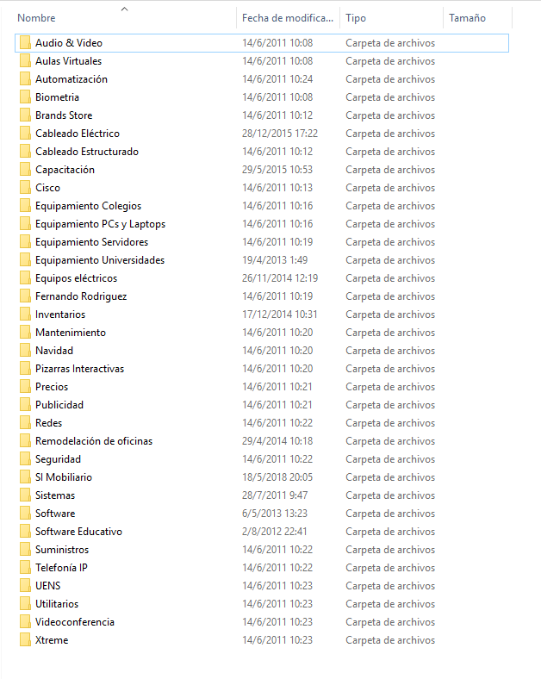

Ilustración 1: Carpetas que contienen información concerniente a los proyectos que realizó la compañía.

# Competidores

* Maint:

http://www.maintlatam.com

* Compuhelp:

http://www.compuhelp.com.ec

# Estructura del sitio

* Principal: Información breve de los servicios y clientes con los que la empresa ha trabajado.
* Servicios: Muestra los servicios con los que la empresa cuenta con su descripción.
* Noticias: Listado de los últimos trabajos realizados por la empresa y de los futuros eventos que realizará.
* Nosotros: Se recopila información relacionada con las Misión y Visión de la empresa, el equipo principal de trabajo, los clientes con los que se ha trabajado e información varia.
* Contacto: Muestra información para contactarnos (correo, teléfono, dirección) y un formulario online para enviar cualquier consulta.
* Buscador: Filtra información que se encuentre en la página web en base a un criterio de búsqueda.

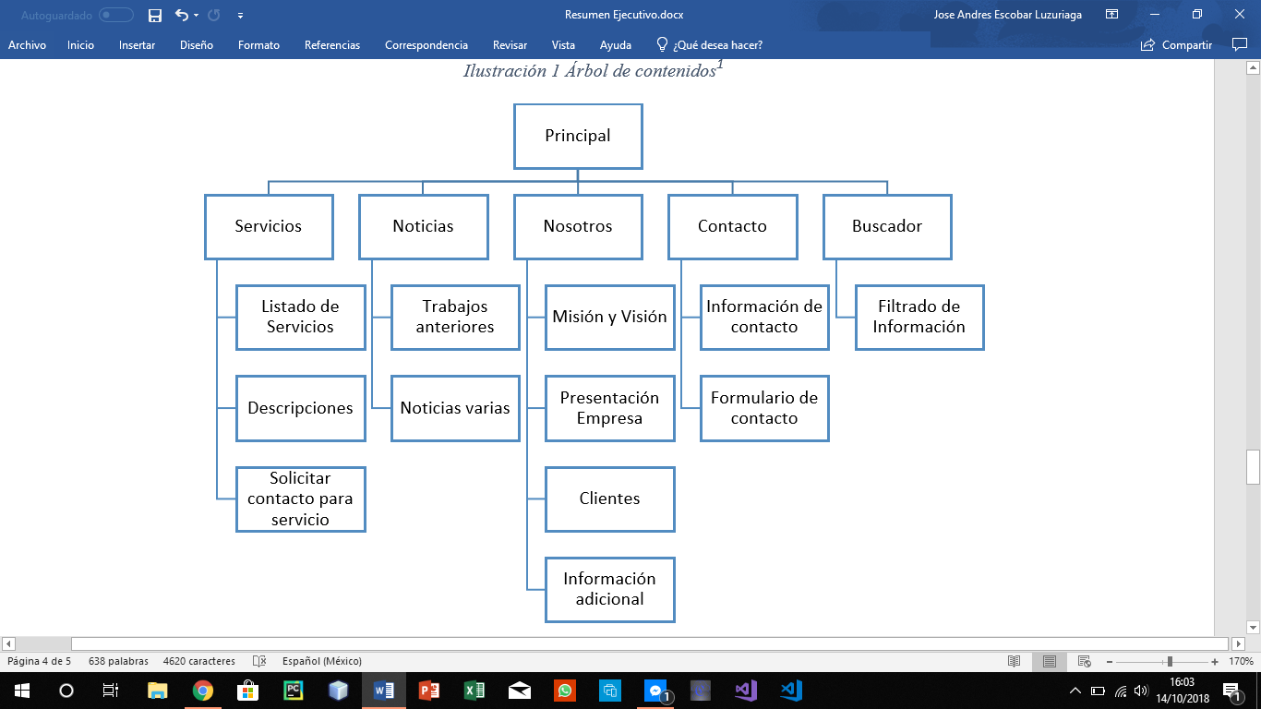

# Plazos

|  |  |  |  |  |  |  |  |
| --- | --- | --- | --- | --- | --- | --- | --- |
| Actividades | Semana 1 | Semana 2 | Semana 3 | Semana 4 | Semana 5 | Semana 6 | Semana 7 |
| Roots | x |  |  |  |  |  |  |
| Resumen Ejecutivo |  | x |  |  |  |  |  |
| Diseño y maquetación |  | x |  |  |  |  |  |
| Escritura HTML |  |  | x | x |  |  |  |
| Escritura CSS |  |  |  | x | x |  |  |
| Validación y depuración |  |  |  |  | x |  |  |
| Testing |  |  |  |  |  | X |  |
| Entrega |  |  |  |  |  |  | x |

# Contacto

* Cliente: HIS Sistemas Cía. Ltda.

Ing. Gustavo Vaca Bastidas

Gerente General

* Correo: hissistemasgye@gmail.com
* Teléfono: 042347547 – 042580379 - 0994096763